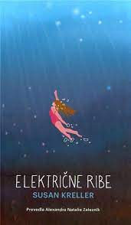

**Susan Kreller: Električne ribe**

Električne ribe je mladinski roman, ki je prejel številne nagrade in priznanja. Večplastna in poetična zgodba o domotožju, identiteti, molku in besedah, ki jih je treba ponovno najti. Emma se z mamo, starejšim bratom in mlajšo sestrico z Irske preseli v Nemčijo. Njena mama se je odločila, da se po dvajsetih letih in razpadu težavnega zakona iz Dublina vrne k staršem v svoj rojstni kraj. Trem otrokom se majhna vasica zdi kot drug konec sveta. Mlajša sestrica Aoife zaradi posmehovanja sošolcev preneha govoriti. Emma se odloči, da bo pobegnila nazaj na Irsko. Sošolec Levin ji ob tem ponudi pomoč in …

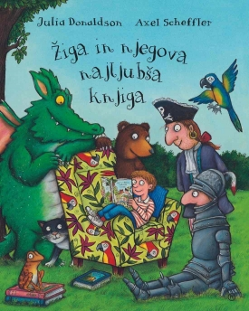**Julia Donaldson: Žiga in njegova najljubša knjiga**

Zelo priljubljena Julia Donaldson je angleška avtorica knjig za otroke, Axel Scheffler pa nemški ilustrator, ki živi v Angliji. Skupaj sodelujeta že vrsto let in ustvarila sta kar nekaj uspešnih slikanic: Zverjasec, Bi se gnetli na tej metli?, Mišji razbojnik, Palčič, Zog … V tokratni slikanici se nam predstavi Žiga, ki je navdušen bralec. Na njegovi knjižni polici se vrstijo same zanimive in živobarvne knjige z vabljivimi naslovi: Šmentana Kljuka, Pustolovščine s pozabljenega otoka … Iz slikanice Žiga in njegova najljubša knjiga puhti navdušenje nad knjigami. V zvočnih rimah nagovarja in vnema k branju tako otroke kot starše. »Rega rega kvak, kdor ne bere, je čudak!«

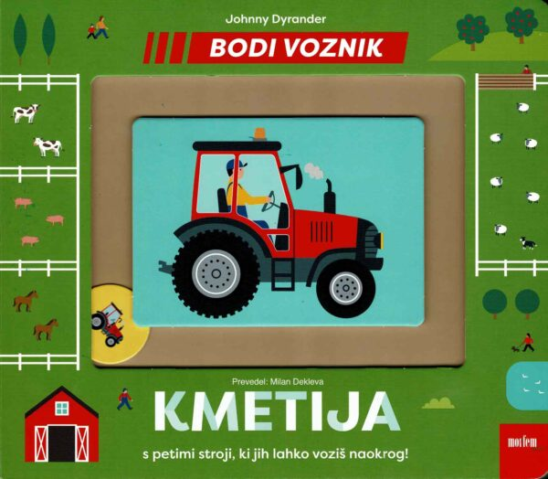

**Johnny Dyrander: Bodi voznik, Kmetija**

Kartonka s katero otroci spoznajo kmetijo in pet vozil. S posebnimi drsniki se s prstki zapeljejo po poteh kmetije. Najmlajši otroci bodo ob knjigi interaktivno sodelovali in se urili v fino motoriki.